- Actualité
- Lot-et-Garonne
- Astaffort
Publié le 28/10/2018 à 03:49, Mis à jour le 28/10/2018 à 09:00

Une si belle rencontre, aux accents du Québec et de nos terroirs

Actu

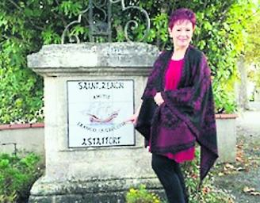
Fabienne Thibeault.

En effet un bel évènement ou plutôt de beaux moments ont eu lieu depuis Astaffort le week-end du 13 octobre. Organisé par l'association Guyenne Gascogne-Québec, d'Astaffort, qui porte haut la culture Québécoise sous toutes ses formes (culturelle, gastronomique, amitiés…) et ce beau jumelage de Saint -Zénon au Québec avec Astaffort qui existe depuis plus de 26 ans initié par Francis Cabrel. Quel plaisir de recevoir à Astaffort et en notre belle région, La célèbre interprète Québécoise de «Starmania», Fabienne Thibeault, qui, en toute amitié, est venue sur nos charmantes et accueillantes terres du sud-ouest. Arrivée le 11 octobre, elle est venue accompagnée de son mari Christian, ex-membre de la «Compagnie Créole» et de sa fille Zoé. Fabienne était invitée par l'association Guyenne Gascogne-Québec, en tant que marraine du 9ème Festival du cinéma Québécois de Lectoure, avec Ciné 32 et le cinéma le Sénéchal. Les journées furent riches en échanges, en anecdotes et émotions….
Le Petit Bleu d'Agen

